Đặc tả use case trong quản lý doanh thu

|  |  |  |  |  |  |  |
| --- | --- | --- | --- | --- | --- | --- |
| **Use case name:** | Tìm kiếm báo cáo thống kê | | **ID:** | UC-1 | **Ưu tiên:** | Trung bình |
| **Actor** | Quản lý (MNG) | | | | | |
| **Mô tả:** | Người quản lý muốn tìm kiếm bản báo cáo thống kê để truy xuất được bản báo cáo thống kê cần tìm | | | | | |
| **Trigger:** | Quản trị viên muốn tìm kiếm báo cáo thống kê | | | | | |
| **Precondition:** | Quản trị viên đã đăng nhập vào hệ thống Danh sách báo cáo thống kê có tồn tại trong cơ sở dữ liệu | | | | | |
| **Quy trình thông thường (Normal Flow)** | | | | | | |
| **Actor** | | **Hệ thống** | | | | |
| 1. MNG chọn chức năng quản lý hóa đơn | | 2. Hệ thống hiển thị danh mục các chức năng | | | | |
| 3. MNG chọn mục xem báo cáo thống kê | | 4. Hệ thống hiển thị danh sách những báo cáo thống kê dưới dạng biểu đồ | | | | |
| 5. Tìm kiếm bản báo cáo thống kê bằng từ khóa | |  | | | | |
|  | | 6. Kiểm tra từ khóa tìm kiếm và đối chiếu với cơ sở dữ liệu | | | | |
|  | | 7. Hiển thị kết quả danh sách báo cáo thống kê sau khi tìm kiếm bằng từ khóa | | | | |
| **Quy trình thay thế (Alternative Flow)** | | | | | | |
| **Actor** | | **Hệ thống** | | | | |
|  | | 6a. Nếu thông tin tìm kiếm không hợp lệ, hiển thị thông báo lỗi và yêu cầu nhập lại từ khóa khác | | | | |
| **Postconditions:** | - Hiển thị danh sách chi tiết báo cáo thống kê dưới dạng biểu đồ một cách chính xác | | | | | |
| **Exceptions:** | | | | | | |
| E1: Nếu quản trị viên không có quyền xem danh sách báo cáo thống kê, hệ thống sẽ hiển thị thông báo lỗi và từ chối truy cập | | | | | | |
| E2: Nếu kết nối cơ sở dữ liệu bị gián đoạn, hệ thống sẽ hiển thị thông báo lỗi và yêu cầu quản trị viên thử lại sau | | | | | | |
| E3: Nếu thông tin tìm kiếm không hợp lệ, hiển thị thông báo lỗi và yêu cầu quản trị viên nhập lại từ khóa khác | | | | | | |

Sơ đồ Activity Tìm kiếm báo cáo thống kê

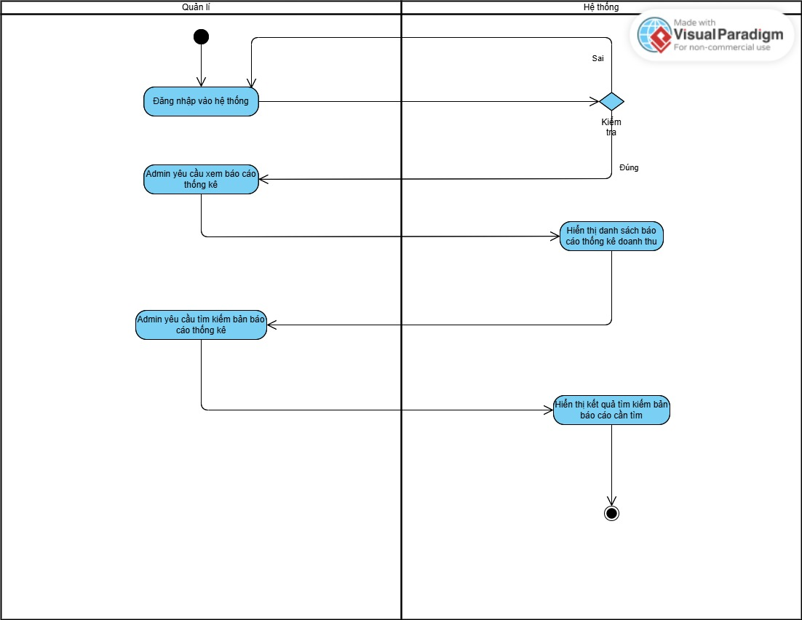

Sơ đồ sequence tìm kiếm báo cáo thống kê

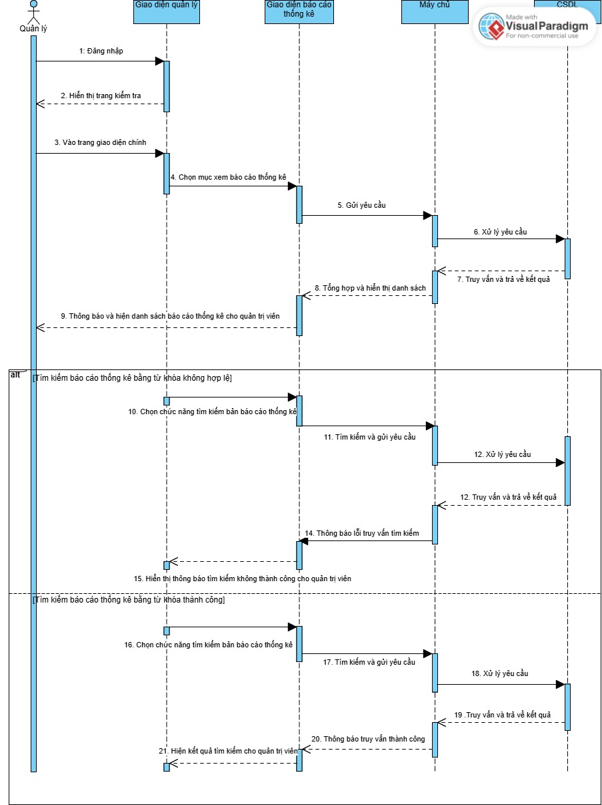

|  |  |  |  |  |  |  |
| --- | --- | --- | --- | --- | --- | --- |
| **Use case name:** | Tìm kiếm hóa đơn | | **ID:** | UC-2 | **Ưu tiên:** | Cao |
| **Actor** | Quản lý (MNG) | | | | | |
| **Mô tả:** | Người quản lý muốn tìm kiếm chi tiết hóa đơn để xem được hóa đơn cần tìm và dễ quản lý các hóa đơn một cách hiệu quả | | | | | |
| **Trigger:** | Quản trị viên muốn tìm kiếm hóa đơn | | | | | |
| **Precondition:** | Quản trị viên đã đăng nhập vào hệ thống Danh sách hóa đơn có tồn tại trong cơ sở dữ liệu | | | | | |
| **Quy trình thông thường (Normal Flow)** | | | | | | |
| **Actor** | | **Hệ thống** | | | | |
| 1. MNG chọn chức năng quản lý hóa đơn | | 2. Hệ thống hiển thị danh mục các chức năng | | | | |
| 3. MNG chọn mục xem hóa đơn | | 4. Hệ thống hiển thị danh sách những hóa đơn | | | | |
| 5. Tìm kiếm hóa đơn bằng từ khóa | |  | | | | |
|  | | 6. Kiểm tra từ khóa tìm kiếm và đối chiếu với cơ sở dữ liệu | | | | |
|  | | 7. Hiển thị kết quả danh sách hóa đơn sau khi tìm kiếm bằng từ khóa | | | | |
| **Quy trình thay thế (Alternative Flow)** | | | | | | |
| **Actor** | | **Hệ thống** | | | | |
|  | | 6a. Nếu thông tin tìm kiếm không hợp lệ, hiển thị thông báo lỗi và yêu cầu nhập lại từ khóa khác | | | | |
| **Postconditions:** | - Hiển thị danh sách hóa đơn một cách chính xác và chi tiết | | | | | |
| **Exceptions:** | | | | | | |
| E1: Nếu quản trị viên không có quyền xem danh sách báo cáo thống kê, hệ thống sẽ hiển thị thông báo lỗi và từ chối truy cập | | | | | | |
| E2: Nếu kết nối cơ sở dữ liệu bị gián đoạn, hệ thống sẽ hiển thị thông báo lỗi và yêu cầu quản trị viên thử lại sau | | | | | | |
| E3: Nếu thông tin tìm kiếm không hợp lệ, hiển thị thông báo lỗi và yêu cầu quản trị viên nhập lại từ khóa khác | | | | | | |

Sơ đồ activity Tìm kiếm hóa đơn

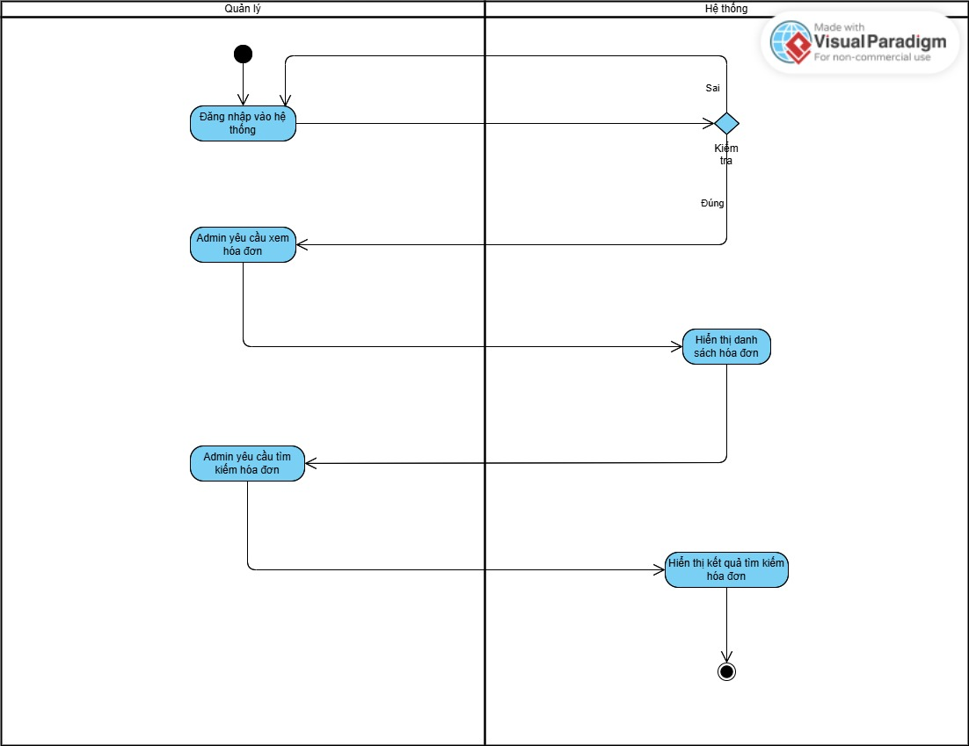

Sơ đồ sequence tìm kiếm hóa đơn

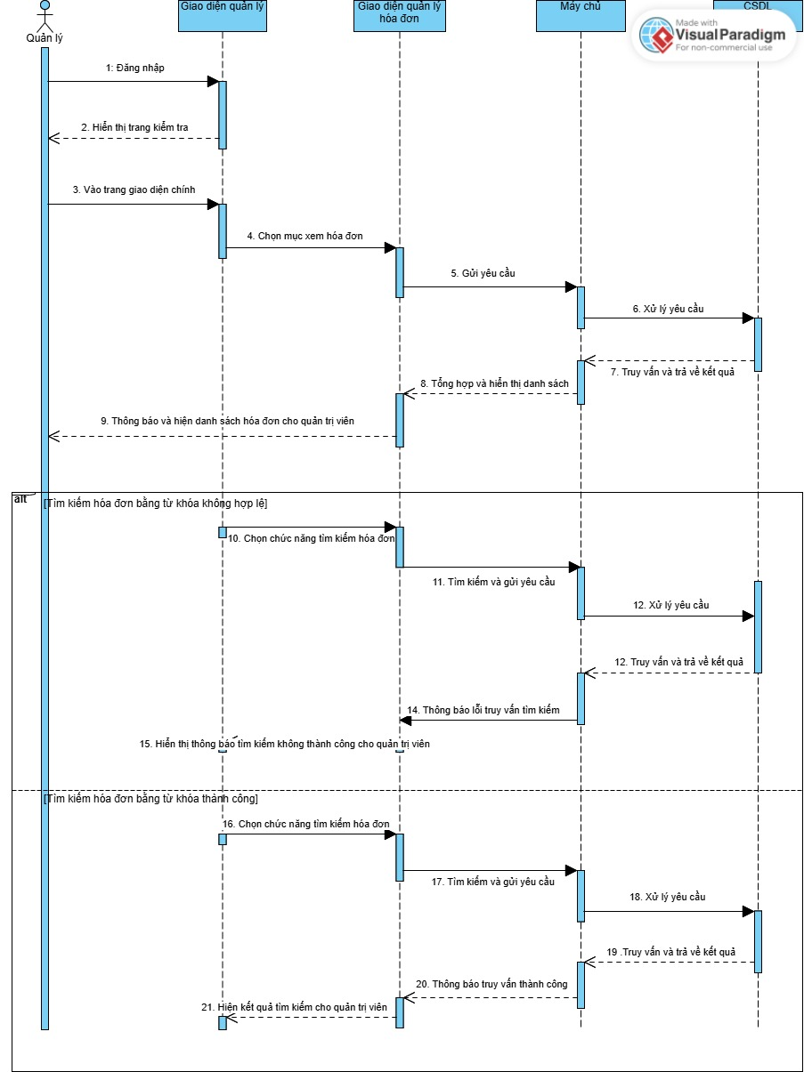

|  |  |  |  |  |  |  |
| --- | --- | --- | --- | --- | --- | --- |
| **Use case name:** | Thêm mới hóa đơn | | **ID:** | UC-3 | **Ưu tiên:** | Cao |
| **Actor** | Quản lý (MNG) | | | | | |
| **Mô tả:** | Người quản lý muốn thêm mới một hóa đơn để lưu trữ và quản lý hóa đơn một cách hiệu quả | | | | | |
| **Trigger:** | Quản trị viên muốn thêm hóa đơn mới | | | | | |
| **Precondition:** | Quản trị viên đã đăng nhập vào hệ thống Danh sách hóa đơn được thêm mới trước đó chưa tồn tại trong cơ sở dữ liệu | | | | | |
| **Quy trình thông thường (Normal Flow)** | | | | | | |
| **Actor** | | **Hệ thống** | | | | |
| 1. MNG chọn chức năng quản lý doanh thu | | 2. Hệ thống hiển thị danh mục các chức năng | | | | |
| 3. MNG chọn mục thêm hóa đơn | | 4. Hệ thống hiển thị danh sách thông tin chi tiết các hóa đơn hiện có | | | | |
| 5. Nhập vào thông tin chi tiết hóa đơn mới | |  | | | | |
| 6. Nhấn nút “Lưu” để xác nhận thêm mới | |  | | | | |
|  | | 7. Kiểm tra tính hợp lệ của thông tin đã nhập | | | | |
|  | | 8. Cập nhật cơ sở dữ liệu với thông tin mới nếu hợp lệ | | | | |
|  | | 9. Thông báo cho quản trị viên về kết quả cập nhật (thành công hoặc lỗi) | | | | |
| **Quy trình thay thế (Alternative Flow)** | | | | | | |
| **Actor** | | **Hệ thống** | | | | |
|  | | 7a. Nếu thông tin hóa đơn không hợp lệ, hiển thị thông báo lỗi và yêu cầu nhập lại | | | | |
| **Postconditions:** | - Danh sách các hóa đơn đã được cập nhật thành công và hiển thị chính xác trong hệ thống  - Cơ sở dữ liệu được cập nhật với thông tin của hóa đơn mới được tạo | | | | | |
| **Exceptions:** | | | | | | |
| E1: Nếu quản trị viên không có quyền xem danh sách hóa đơn, hệ thống sẽ hiển thị thông báo lỗi và từ chối truy cập | | | | | | |
| E2: Nếu kết nối cơ sở dữ liệu bị gián đoạn, hệ thống sẽ hiển thị thông báo lỗi và yêu cầu quản trị viên thử lại sau | | | | | | |
| E3: Nếu thông tin nhập không hợp lệ (ví dụ như tên hóa đơn trước đó đã tồn tại trong cơ sở dữ liệu), hiển thị thông báo lỗi và yêu cầu quản trị viên nhập lại thông tin | | | | | | |

_ Sơ đồ activity thêm mới hóa đơn

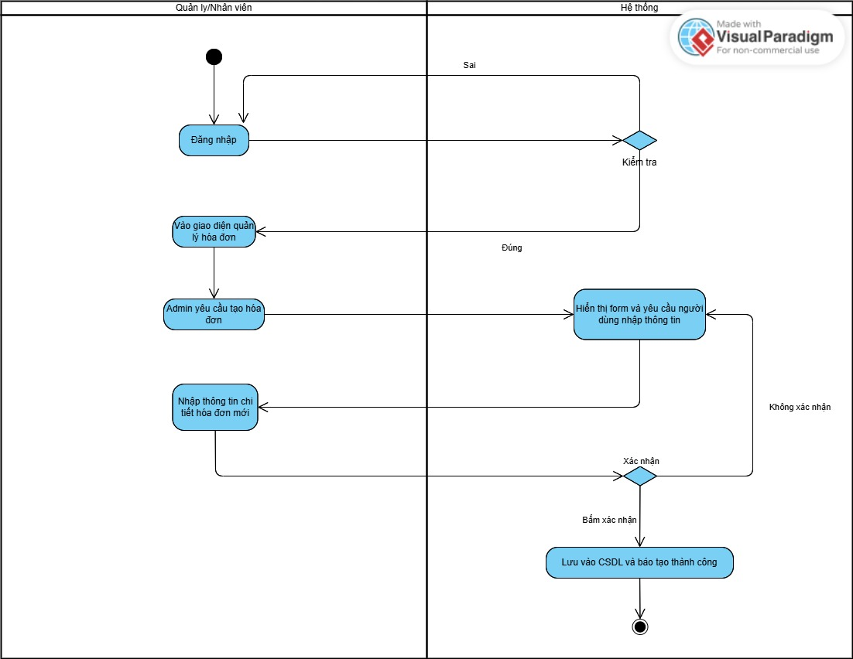

|  |  |  |  |  |  |  |
| --- | --- | --- | --- | --- | --- | --- |
| **Use case name:** | Xóa hóa đơn | | **ID:** | UC-3 | **Ưu tiên:** | Cao |
| **Actor** | Quản lý (MNG) | | | | | |
| **Mô tả:** | Người quản lý muốn xóa một hóa đơn để quản lý hóa đơn một cách hiệu quả | | | | | |
| **Trigger:** | Quản trị viên muốn xóa hóa đơn cũ | | | | | |
| **Precondition:** | Quản trị viên đã đăng nhập vào hệ thống Danh sách hóa đơn muốn xóa trước đó đã tồn tại trong cơ sở dữ liệu | | | | | |
| **Quy trình thông thường (Normal Flow)** | | | | | | |
| **Actor** | | **Hệ thống** | | | | |
| 1. MNG chọn chức năng quản lý doanh thu | | 2. Hệ thống hiển thị danh mục các chức năng | | | | |
| 3. MNG chọn mục xóa hóa đơn | | 4. Hệ thống hiển thị danh sách thông tin chi tiết các hóa đơn hiện có | | | | |
| 5. Chọn và xóa hóa đơn cần loại bỏ | |  | | | | |
| 6. Nhấn nút “Lưu” để xác nhận xóa | |  | | | | |
|  | | 7. Kiểm tra tính hợp lệ của thông tin hóa đơn đã xóa | | | | |
|  | | 8. Cập nhật lại cơ sở dữ liệu và xóa hóa đơn cũ ra khỏi hệ thống | | | | |
|  | | 9. Thông báo cho quản trị viên về kết quả cập nhật (thành công hoặc lỗi) | | | | |
| **Quy trình thay thế (Alternative Flow)** | | | | | | |
| **Actor** | | **Hệ thống** | | | | |
|  | | 7a. Nếu thông tin hóa đơn không thể xóa, hiển thị thông báo lỗi và yêu cầu thao tác lại | | | | |
| **Postconditions:** | - Danh sách các hóa đơn đã được cập nhật thành công và hiển thị chính xác trong hệ thống  - Cơ sở dữ liệu được cập nhật với thông tin của hóa đơn cũ đã bị xóa | | | | | |
| **Exceptions:** | | | | | | |
| E1: Nếu quản trị viên không có quyền xem danh sách hóa đơn, hệ thống sẽ hiển thị thông báo lỗi và từ chối truy cập | | | | | | |
| E2: Nếu kết nối cơ sở dữ liệu bị gián đoạn, hệ thống sẽ hiển thị thông báo lỗi và yêu cầu quản trị viên thử lại sau | | | | | | |
| E3: Nếu thông tin nhập không hợp lệ (ví dụ như tên hóa đơn trước đó đã tồn tại trong cơ sở dữ liệu), hiển thị thông báo lỗi và yêu cầu quản trị viên nhập lại thông tin | | | | | | |

_ Sơ đồ activity xóa hóa đơn

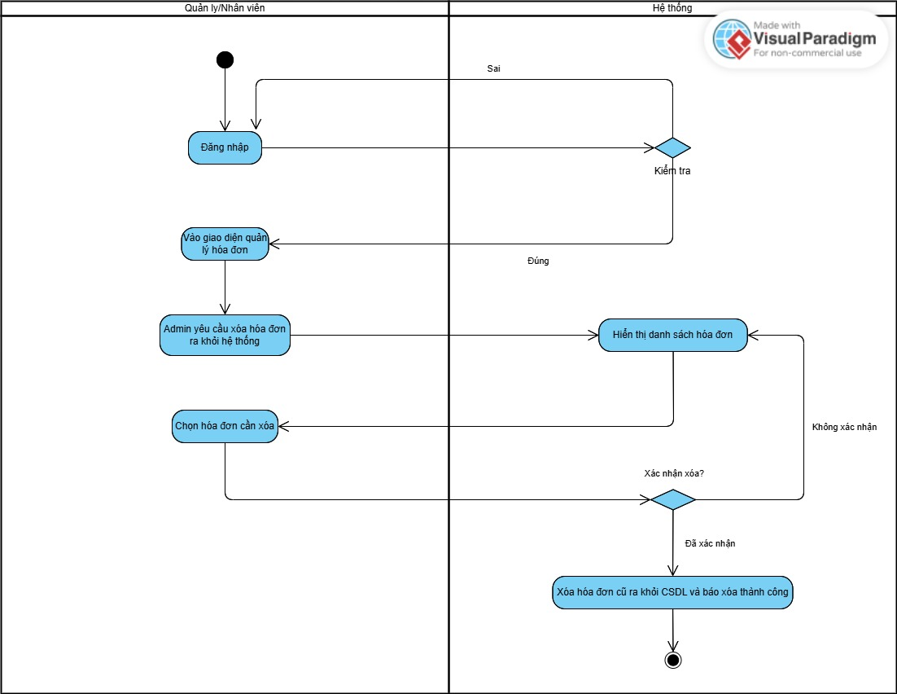

_ Sơ đồ sequence xóa hóa đơn:

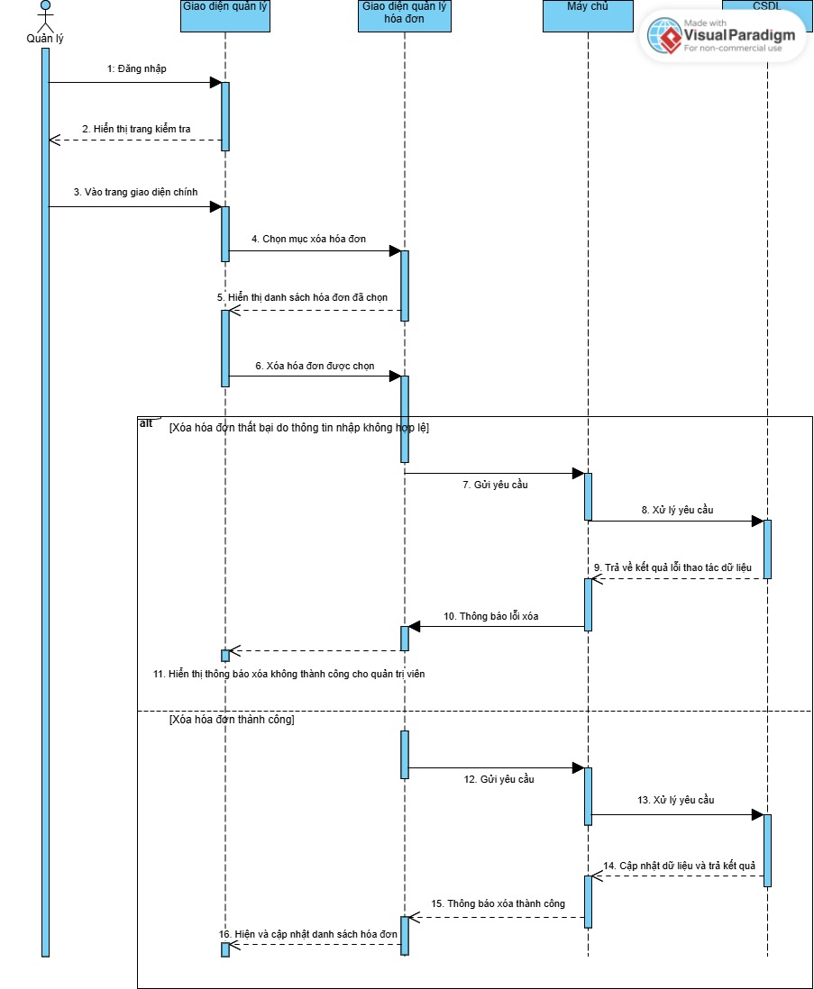

|  |  |  |  |  |  |  |
| --- | --- | --- | --- | --- | --- | --- |
| **Use case name:** | Cập nhật hóa đơn | | **ID:** | UC-4 | **Ưu tiên:** | Cao |
| **Actor** | Quản lý (MNG) | | | | | |
| **Mô tả:** | Người quản lý muốn sửa một hóa đơn để quản lý hóa đơn một cách hiệu quả | | | | | |
| **Trigger:** | Quản trị viên muốn cập nhật hóa đơn được chọn | | | | | |
| **Precondition:** | Quản trị viên đã đăng nhập vào hệ thống Danh sách hóa đơn muốn cập nhật trước đó đã tồn tại trong cơ sở dữ liệu | | | | | |
| **Quy trình thông thường (Normal Flow)** | | | | | | |
| **Actor** | | **Hệ thống** | | | | |
| 1. MNG chọn chức năng quản lý doanh thu | | 2. Hệ thống hiển thị danh mục các chức năng | | | | |
| 3. MNG chọn mục cập nhật hóa đơn | | 4. Hệ thống hiển thị danh sách thông tin chi tiết các hóa đơn hiện có | | | | |
| 5. Chỉnh sửa các thông tin cần thiết | |  | | | | |
| 6. Nhấn nút “Lưu” để xác nhận thay đổi | |  | | | | |
|  | | 7. Kiểm tra tính hợp lệ của thông tin hóa đơn được cập nhật | | | | |
|  | | 8. Cập nhật lại cơ sở dữ liệu với thông tin mới nếu hơp lệ | | | | |
|  | | 9. Thông báo cho quản trị viên về kết quả cập nhật (thành công hoặc lỗi) | | | | |
| **Quy trình thay thế (Alternative Flow)** | | | | | | |
| **Actor** | | **Hệ thống** | | | | |
|  | | 7a. Nếu thông tin hóa đơn không hợp lệ, hiển thị thông báo lỗi và yêu cầu nhập lại | | | | |
| **Postconditions:** | - Danh sách các hóa đơn đã được cập nhật thành công và hiển thị chính xác trong hệ thống  - Cơ sở dữ liệu được cập nhật với thông tin mới của hóa đơn được cập nhật | | | | | |
| **Exceptions:** | | | | | | |
| E1: Nếu quản trị viên không có quyền xem danh sách hóa đơn, hệ thống sẽ hiển thị thông báo lỗi và từ chối truy cập | | | | | | |
| E2: Nếu kết nối cơ sở dữ liệu bị gián đoạn, hệ thống sẽ hiển thị thông báo lỗi và yêu cầu quản trị viên thử lại sau | | | | | | |
| E3: Nếu thông tin nhập không hợp lệ (ví dụ như tên hóa đơn trùng lặp), hiển thị thông báo lỗi và yêu cầu quản trị viên nhập lại thông tin | | | | | | |

_ Sơ đồ activity cập nhật hóa đơn

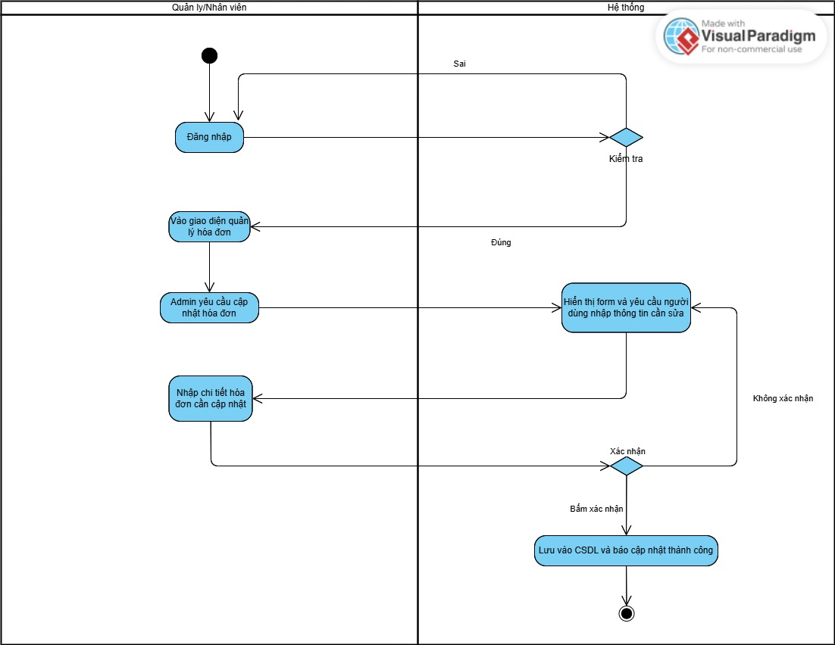

_ Sơ đồ sequence cập nhật hóa đơn

